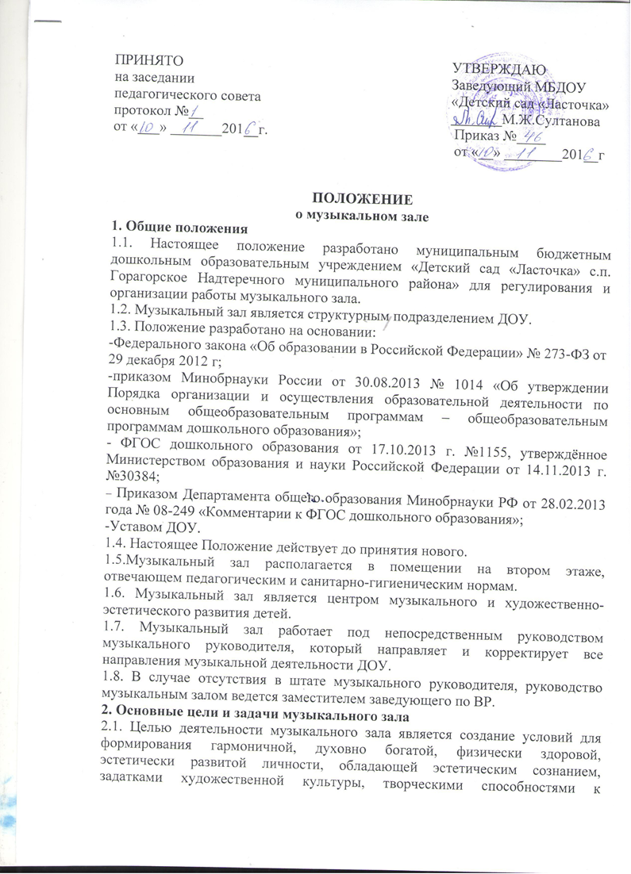

индивидуальному самовыражению через различные формы творческой деятельности.
2.2. Задачи музыкального воспитания в детском саду подчинены общей цели всестороннего и гармоничного воспитания личности ребенка и строятся с учетом своеобразия музыкального искусства и возрастных особенностей дошкольников.
Для реализации цели музыкальный зал решает следующие задачи:
-воспитывать любовь и интерес к музыке путем развития музыкальной восприимчивости, музыкального слуха, которые помогают ребенку острее почувствовать и осмыслить содержание услышанных произведений.
-обогащать музыкальные впечатления детей, знакомя их с разнообразными музыкальными произведениями.
-знакомить детей с элементами, музыкальными понятиями, обучать простейшим практическим навыкам во всех видах музыкальной деятельности, искренности, естественности и выразительности исполнения музыкальных произведений.
-развивать эмоциональную отзывчивость, сенсорные способности и ладо-высотный слух, чувство ритма, формировать певческий голос и выразительность движений.
-обучать элементарным певческим и двигательным навыкам, добиваясь простоты, естественности и выразительности исполнения музыкальных произведений.
-развивать творческую активность во всех доступных детям видах музыкальной деятельности: передачи характерных образов в играх и хороводах; использование выученных танцевальных движений в новых, самостоятельно найденных сочетаниях; импровизации маленьких песен, подпевок. Формировать самостоятельность, инициативу и стремление применять выученный репертуар в повседневной жизни, музицировать, петь и танцевать.
-знакомить детей с культурой и традициями родного края, совместно праздновать национальные праздники.

3. Функции музыкального зала
3.1. Организация различных форм художественно-творческой и музыкальной деятельности:
- основная образовательная деятельность, индивидуальная работа;
-праздники, развлечения, досуги, викторины;
-выставки;
- театрализованные представления;
-творческие гостиные и т.д.
3.2. Повышение профессионального мастерства и творческого потенциала педагогов:
-творческие отчёты;
-конкурсы;
-конференции и семинары по вопросам эстетического воспитания.
3.3. Обеспечение хранения, пополнения и обновления различных материалов для музыкального развития детей.
3.4. Осуществление организационно-просветительской помощи родителям.
4. Права музыкального руководителя
4.1.Музыкальный руководитель ДОУ непосредственно подчиняется заведующему и заместителю заведующего по воспитательной работе.
4.2. Музыкальный руководитель принимается на работу и освобождается от работы приказом заведующего ДОУ.
4.3. Основной задачей работы музыкального руководителя в зале является целенаправленное формирование личности ребенка путем воздействия музыкального искусства, формирование интересов, потребностей, способностей эстетического отношения к музыке.
4.4. Музыкальный руководитель имеет право:
-принимать участие в выборе программы, методик и их адаптации к условиям музыкального зала;
-участвовать в выборе оборудования, пособий, развивающих игр для зала;
-координировать работу всех специалистов для проведения развлечений и праздников;
-проводить работу с родителями, вовлекая их в общий процесс музыкального воспитания ребенка. В индивидуальной беседе, на консультации, собрании музыкальный руководитель дает советы: какие радио- и телепередачи можно слушать с детьми, какой песенный репертуар использовать в семье и т.д.;
-проводить консультации воспитателей ДОУ в области музыкального воспитания;
-ставить перед администрацией вопрос по улучшению работы зала;
-по итогам смотра получать поощрения от администрации ДОУ.

5. Обязанности музыкального руководителя
5.1. Музыкальный руководитель обязан:
-организовать воспитательно-образовательный процесс в соответствии с основной общеобразовательной программой ДОУ;
-обеспечить соблюдение правил техники безопасности, правил поведения в зале;
-проводить занятия в каждой возрастной группе два раза в неделю соответственно графику работы;
-отвечать за составление сценариев праздников, программ развлечений, их подготовку и проведение;
-посредством консультаций и групповых занятий руководить работой воспитателей в области музыкального развития детей;
-содержать зал в соответствии с санитарно-гигиеническими требованиями, предъявляемыми к нему;
-обеспечивать надлежащий уход за имуществом зала;
-готовить наглядный материал, подбирать литературу и игры;
-проводить диагностику.
6. Взаимосвязь
5.1. Музыкальный руководитель осуществляет взаимосвязь с Советом педагогов ДОУ, заместителем заведующего по ВР, инструктором по физической культуре ДОУ, воспитателями, педагогом-психологом.
5.2. Музыкальный руководитель осуществляет сотрудничество с Домом культуры поселения.
7. Ответственность
7.1.Работники музыкального зала несут ответственность:
7.1.1. За обеспечение охраны жизни и здоровья воспитанников во время работы;
7.1.2.За невыполнение настоящего Положения.

